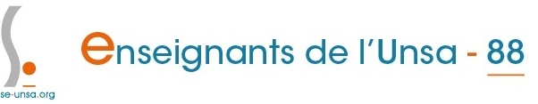

Vous êtes TZR dans l’académie de Nancy Metz ?

Le SE Unsa vous invite à une visio :

Mercredi 21 février 14H à 15h30

Droits et devoirs des TZR, ISSR, frais de déplacements, obligations de service…
Nous y aborderons ces différents thèmes et nous efforcerons de répondre à vos questions.

Nos RIS s’adressent aux adhérents et non adhérents.
Afin de nous permettre de nous organiser au mieux, merci de compléter le formulaire sur notre site internet :

https://sections.se-unsa.org/nancy-metz/spip.php?article5393

